*Laporan 1*

**KAKAS PENGEMBANGAN PERANGKAT LUNAK**

**“Sistem Informasi Pergudangan CV. Berkah Utami”**

Asisten:

1. Edi Irsan
2. Syamsir, S.Kom

Oleh

Nama : SRI AINUN KAIMUDDIN

Nim : 60900114043

Kelas : B

**LABORATORIUM KOMPUTER TERPADU**

**JURUSAN SISTEM INFORMASI**

**FAKULTAS SAINS DAN TEKNOLOGI**

**UNIVERSITAS ISLAM NEGERI ALAUDDIN MAKASSAR**

**2016**

**LEMBAR PENGESAHAN/ACC PRAKTIKUM**

Laporan Praktikum Kakas Pengembangan Perangkat Lunak dengan judul “Sistem Informasi Pergudangan CV. Berkah Utami” yang disusun oleh :

Nim : 60900114043

Nama : Sri Ainun Kaimuddin

Kelas : B

Telah diperiksa dan dikonsultasikan kepada Asisten I dan Asisten II maka dinyatakan diterima

Samata,………..2016

Asisten I Asisten II

Edi Irsan Syamsir, S.Kom

Mengetahui,

Dosen Penanggung Jawab

……………………..

**LEMBAR PENILAIAN PRAKTIKUM**

Nama : Sri Ainun Kaimuddin

NIM : 60900114043

Praktikum : Kakas Pengembangan Perangkat Lunak

Judul praktikum : Sistem Inforamasi Pergudangan CV. Berkah Utami

|  |  |  |  |  |
| --- | --- | --- | --- | --- |
| **No** | **Komponen penilaian** | | | **Nilai** |
| I. | Nilai Kehadiran | | **(100)** |  |
| II. | Nilai Pelaksaan praktikum | | **(100)** |  |
| A.  B.  C.  D. | Kedisiplinan  Keterampilan menggunakan Komputer/software/jaringan  Keaktifan  Dan lain … lain | (25)  (40) (25)  (10) |  |
| III. | Nilai laporan praktikum | | **(100)** |  |
| TOTAL | | | **(300)** |  |

Tanggal praktikum : 2016

Dikumpulkan tanggal : 2016

Dikoreksi tanggal : 2016

Asisten Praktikum,

ISI

Aplikasi pergudangan CV.Berkah Utami merupakan aplikasi berbasis desktop yang berfungsi untuk mengelola aktifitas pemasukan dan pengeluaran barang pada CV.Berkah Utami,yang dibuat menggunakan bahasa pemrograman Delphi. Diagram yang digunakan pada aplikasi ini yaitu :

1. Use Case

*Use Case Diagram* merupakan diagram yang menggambarkan semua kasus (*case*) yang akan ditangani oleh perangkat lunakbeserta aktor dan pelakunya

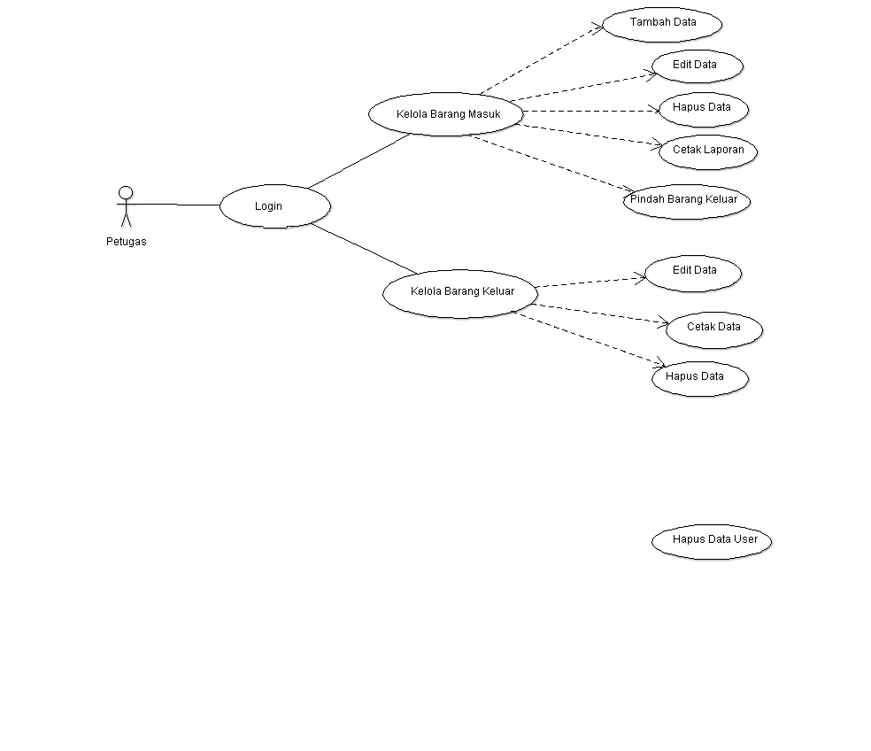

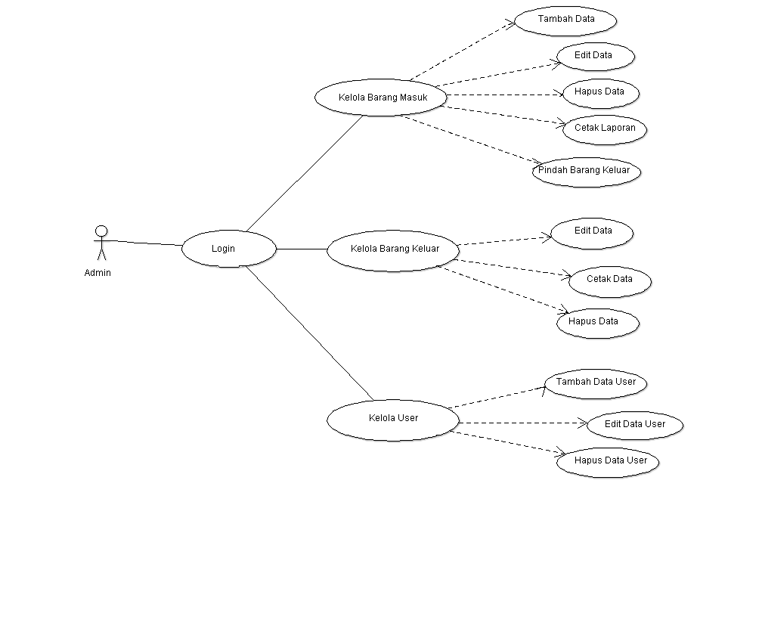

1. Class Diagram

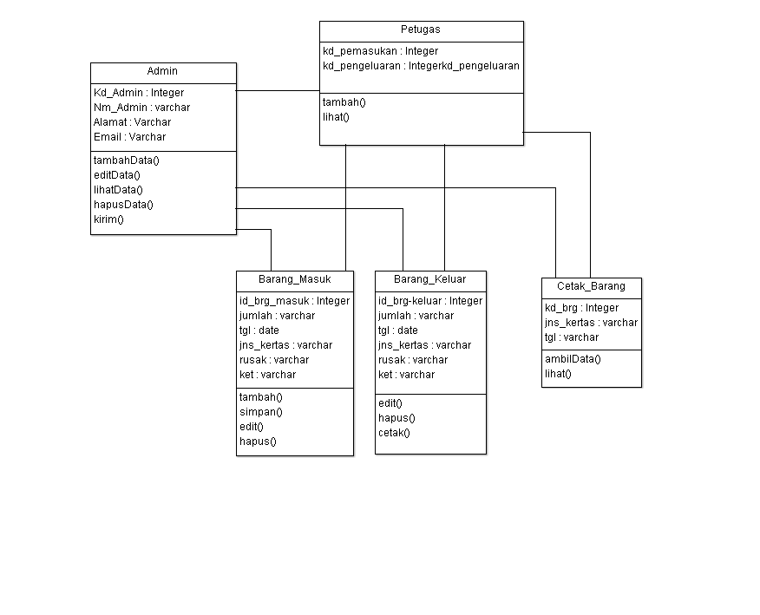

1. Sequence Diagram

*Sequence Diagram* ini berfungsi untuk mengilustrasikan alur

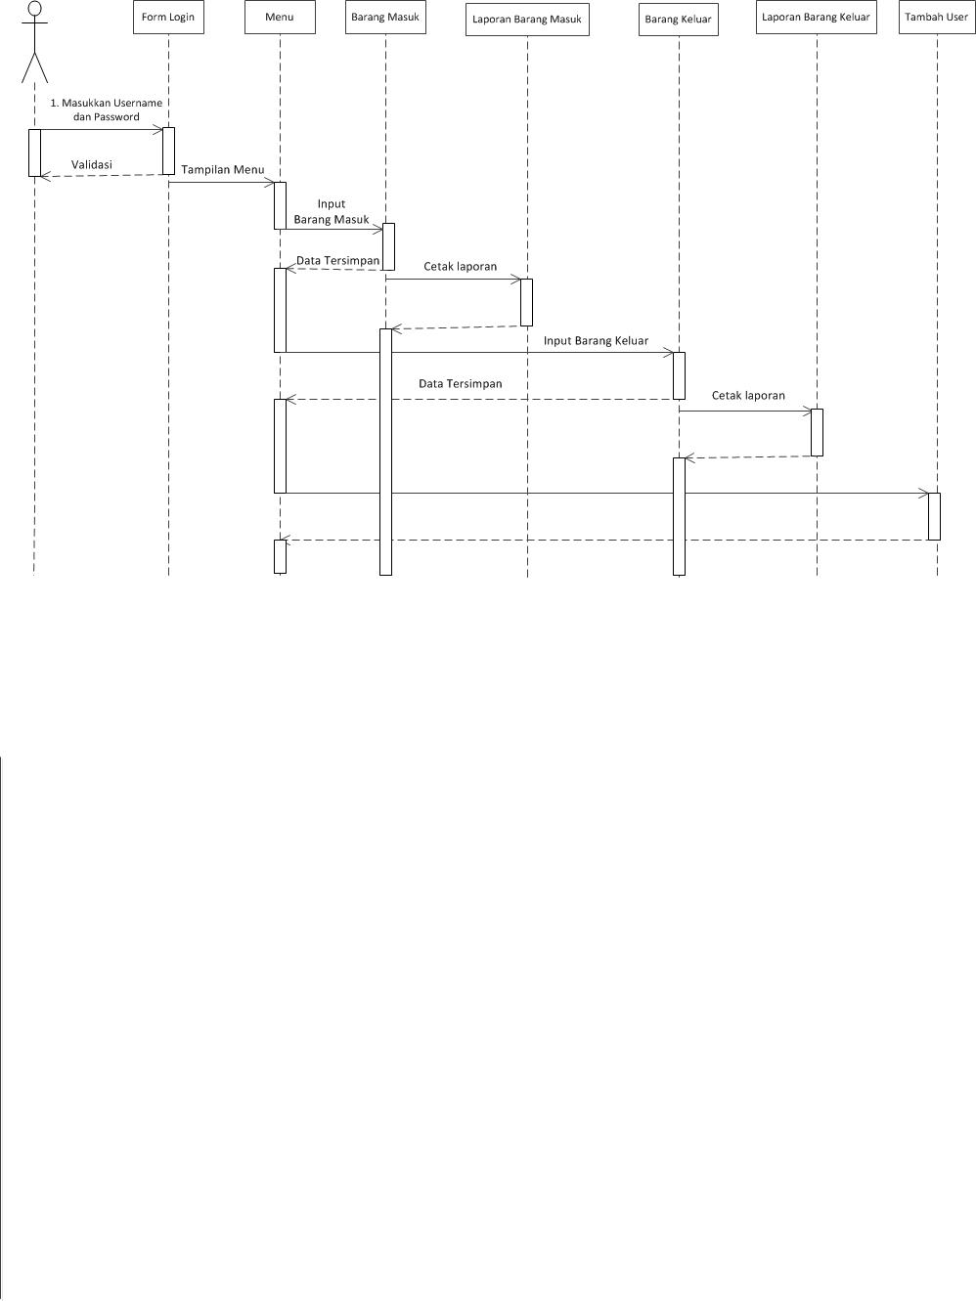

1. Activity Diagram

*Activity Diagram* ini berfungsi untuk mengilustrasikan proses berjalannya alur

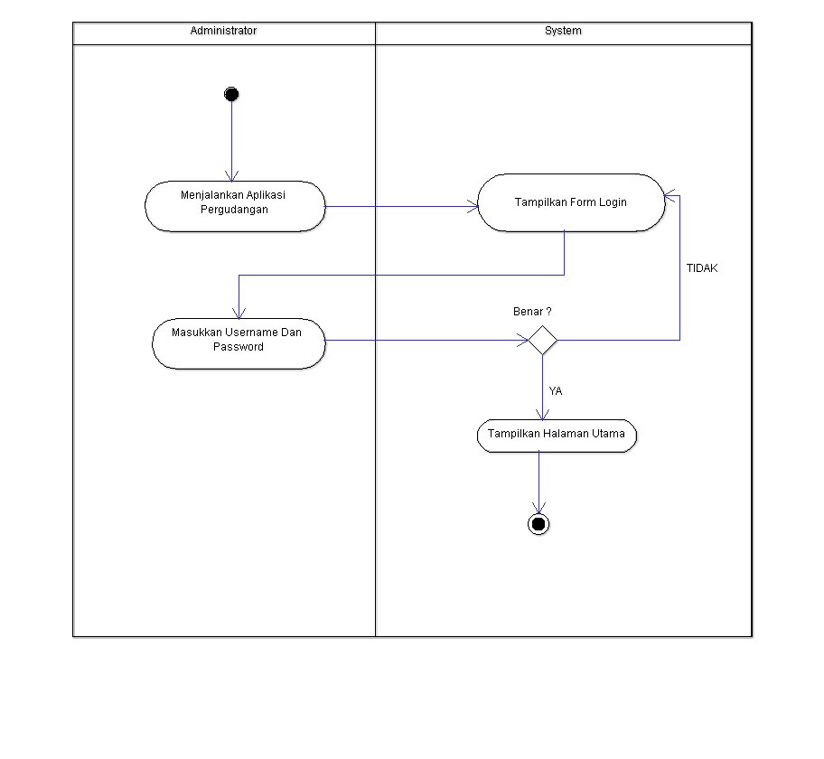

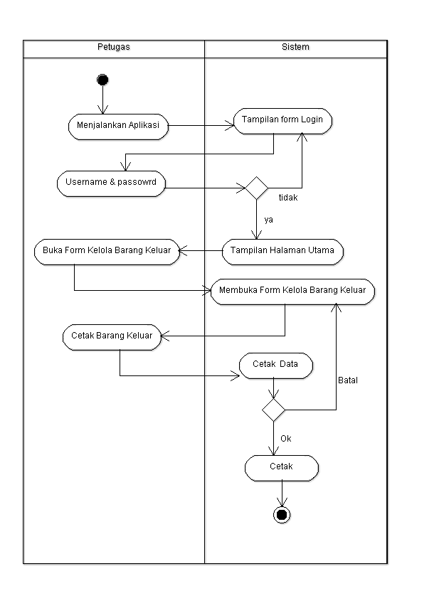

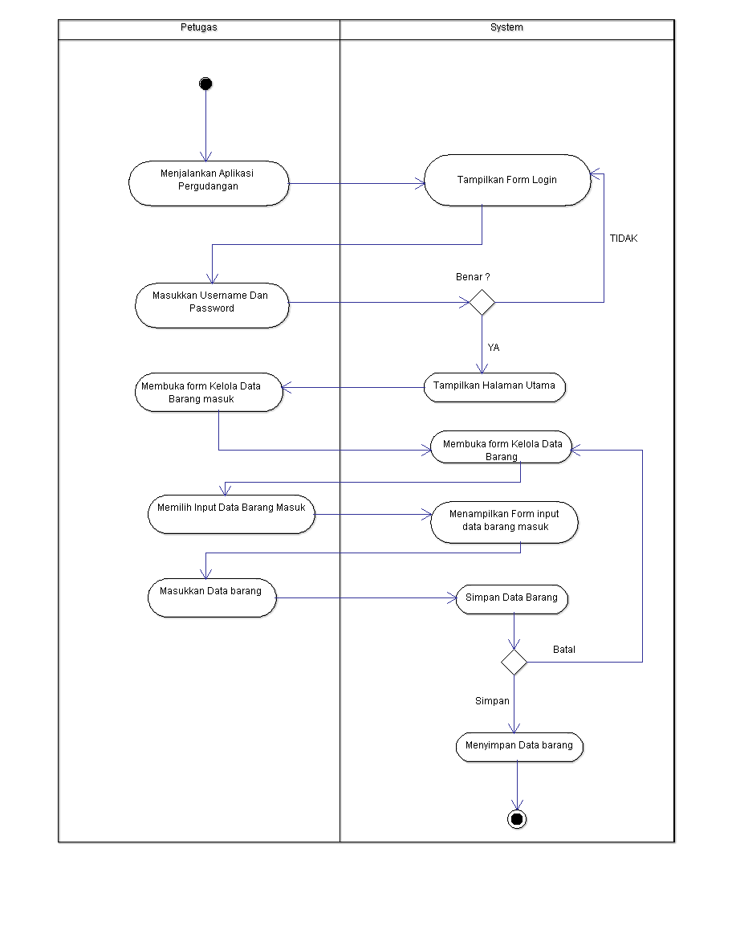

1. Statechart Diagram

